МІНІСТЕРСТВО ОСВІТИ І НАУКИ, МОЛОДІ І СПОРТУ УКРАЇНИ

НАЦІОНАЛЬНИЙ ТЕХНІЧНИЙ УНІВЕРСИТЕТ УКРАЇНИ

“КИЇВСЬКИЙ ПОЛІТЕХНІЧНИЙ ІНСТИТУТ

імені ІГОРЯ СІКОРСЬКОГО”

КАФЕДРА КОНСТРУЮВАННЯ ЕОА

**ЗВІТ**

з лабораторної роботи №3

по курсу «Алгоритмічні мови та програмування – 2»

на тему «Евристичні алгоритми сортування та алгоритми пошуку»

Виконав:

студент гр. ДК-92

Баскакова Олександра

Перевірив:

ст. викладач

Губар В.Г.

Київ – 2020

**Лабораторна робота №3**

*Евристичні алгоритми сортування та алгоритми пошуку*

*Тема роботи*: алгоритми сортування Shell, QuickSort; алгоритми пошуку.

*Мета роботи*: ознайомлення з евристичними алгоритмами сортування та алгоритмами пошуку

*Завдання:*

QuickSort + лінійний пошук. Масив заповнити випадковими числами (0-10000). Заповнення організувати у вигляді окремої функції. Результат записати до файлу.

*Посилання на репозиторій:*

<https://github.com/sgubar/2020/tree/master/dk92/Baskakova%20Oleksandra/LAB3>

*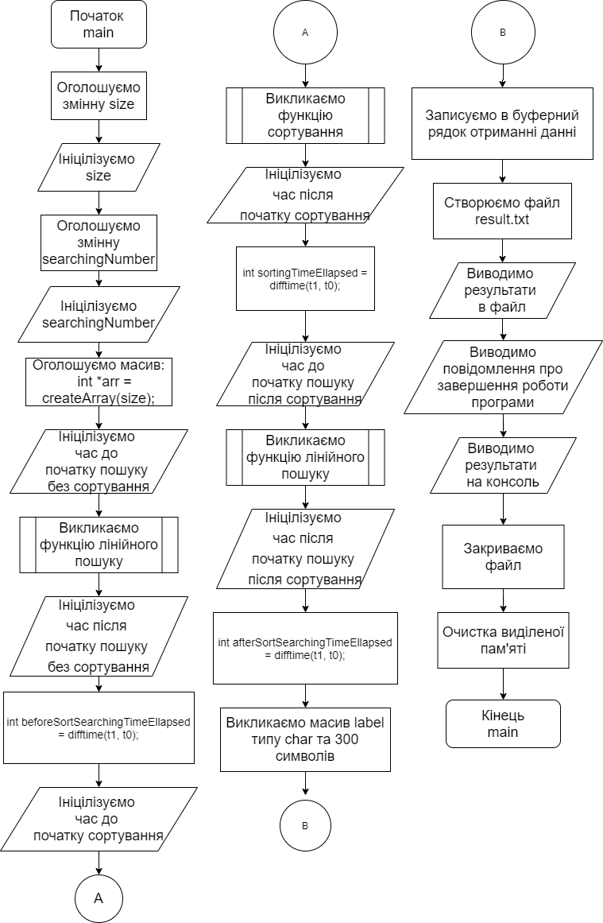Блок-схема:* <https://github.com/sgubar/2020/blob/master/dk92/Baskakova%20Oleksandra/LAB3/main.png>

<https://github.com/sgubar/2020/blob/master/dk92/Baskakova%20Oleksandra/LAB3/quick.png>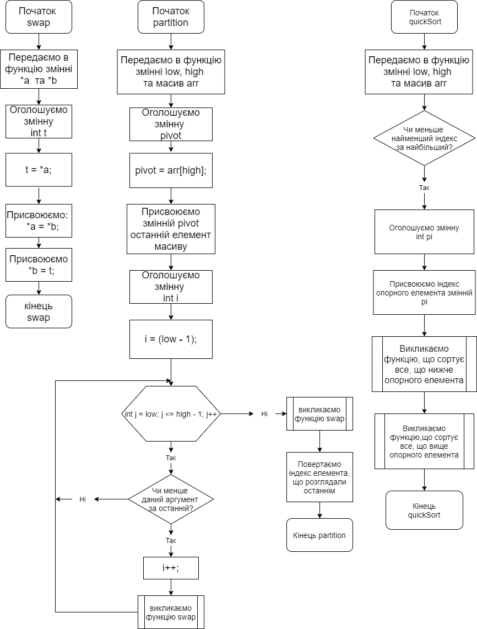

<https://github.com/sgubar/2020/blob/master/dk92/Baskakova%20Oleksandra/LAB3/tools.png>

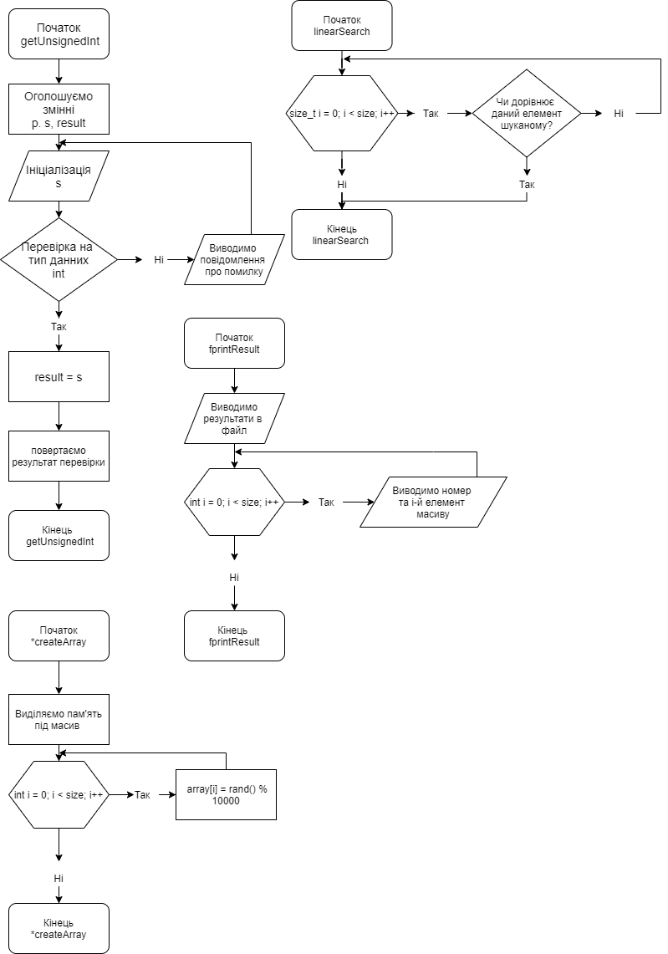

*Висновки:*

В ході даної лабораторної роботи я вивчила два нових методи сортування і пошуку та на практиці дослідила ефективність QuickSort і лінійного пошуку. На мою думку, при великій кількості даних, більш доцільно використовувати бінарний пошук, адже його алгоритм одразу відкидає досить великі блоки непотрібної інформації, коли ж лінійний пошук перебирає кожне значення. Проте реалізувати лінійний пошук значно простіше, тож цей метод теж має право на існування.